Název školy: Základní škola Chomutov, Písečná 5144
Název materiálu: VY_52_INOVACE_12_Světové_strany_šg2
Číslo projektu: CZ 1.07/1.4.00/21.3355
Autor: Mgr. Štěpánka Giptnerová
Datum tvorby: 08. 03. 2012
Cílový ročník: 4. ročník
Vzdělávací oblast/obor/okruh: ČaJS VL-Z
Klíčové slovo: hlavní světové strany, vedlejší světové strany, směrová růžice, směr
Anotace: Pracovní list je určen pro žáky 4. ročníku, slouží k procvičování určování světových stran (hlavních i vedlejších), doplňování do směrové růžice. Žáci si zopakují světové strany (směr) také při práci s mapou. Soubor obsahuje i správné řešení.

ČaJS – VL – Z Světové strany
- Vypiš hlavní světové strany a jejich zkratky:
_____________ _______
_____________ _______

_____________ _______

_____________ _______

Vypiš vedlejší světové strany a jejich zkratky:
____________ _______
_____________ _______
_____________ _______
_____________ _______
- Do směrové růžice zkratkami zapiš hlavní a vedlejší světové strany:


- Dopiš zkratkou správnou odpověď:

naproti SZ je_________
naproti JZ je_________
naproti S je__________
naproti V je__________
4. 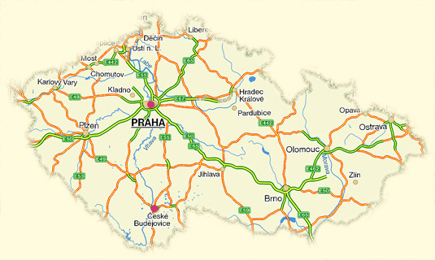
Podle vzoru dopiš, jakým směrem pojedeš:
SZ
z Olomouce →→→→ do Pardubic
z Prahy →→→→ do Brna
z Ostravy →→→→ do Ústí n/Labem
z Prahy →→→→ do Českých Budějovic
z Plzně →→→→ do Karlových Varů
z Jihlavy →→→→ do Olomouce
ČaJS – VL – Z Světové strany
- Vypiš hlavní světové strany a jejich zkratky:
sever S
_____________ _______
jih J
_____________ _______
západ Z
_____________ _______
východ V
_____________ _______

Vypiš vedlejší světové strany a jejich zkratky:
severovýchod SV
____________ _______
jihovýchod JV
_____________ _______
severozápad SZ
_____________ _______
jihozápad JZ
_____________ _______
- Do směrové růžice zkratkami zapiš hlavní a vedlejší světové strany:

 | S
SZ |  | SV
Z |  | V
JZ |  | JV
 | J

- Dopiš zkratkou správnou odpověď:
JV

naproti SZ je________
SV
naproti JZ je________
J
naproti S je_________
Z
naproti V je_________
4.
Podle vzoru dopiš, jakým směrem pojedeš:
SZ
z Olomouce→→→→do Pardubic
JV
z Prahy →→→→do Brna
SZ
z Ostravy →→→→do Ústí n/Labem
J
z Prahy →→→→do Českých Budějovic
SZ
z Plzně →→→→do Karlových Varů
SV
z Jihlavy →→→→do Olomouce
Zdroje:
http://upload.wikimedia.org/wikipedia/commons/5/5e/Windrose_hg.png, Hannes Grobe-Creative Commons CC-BY-SA-2.5, 24. 01. 2012,
http://www.zulpcb.cz/cz/zulp/kontakt/, 12. 02. 2012

